# **1. Hintergrund zur Kampagne**

In diesem Jahr wird am 15. Juni der erste nationale Veteranentag veranstaltet, um den Veteraninnen und Veteranen in Deutschland Wertschätzung entgegenzubringen und ihre Leistungen zu würdigen. Begleitet wird der Tag von einer bundesweit sichtbaren Kommunikationskampagne.

Im Rahmen der Kampagne zum Veteranentag sollen Veteranen und Veteraninnen als Protagonistinnen und Protagonisten in die Kommunikation eingebunden werden. So werden zum einen für die Gestaltung von **Kampagnen-Motiven**, die sowohl im öffentlichen Raum als auch auf digitalen Kanälen zum Einsatz kommen werden, Veteranen und Veteraninnen, gesucht, die dazu bereit sind, ihr Gesicht für die Kampagne zur Verfügung zu stellen.

Um die Kampagne mit Leben zu füllen, werden zum anderen für verschiedene **Content-Formate** wie Videos, Blog-Artikel und die Medienarbeit ebenfalls Veteranen und Veteraninnen gesucht, die sympathisch, authentisch und ehrlich ihre Geschichten mit der Öffentlichkeit teilen.

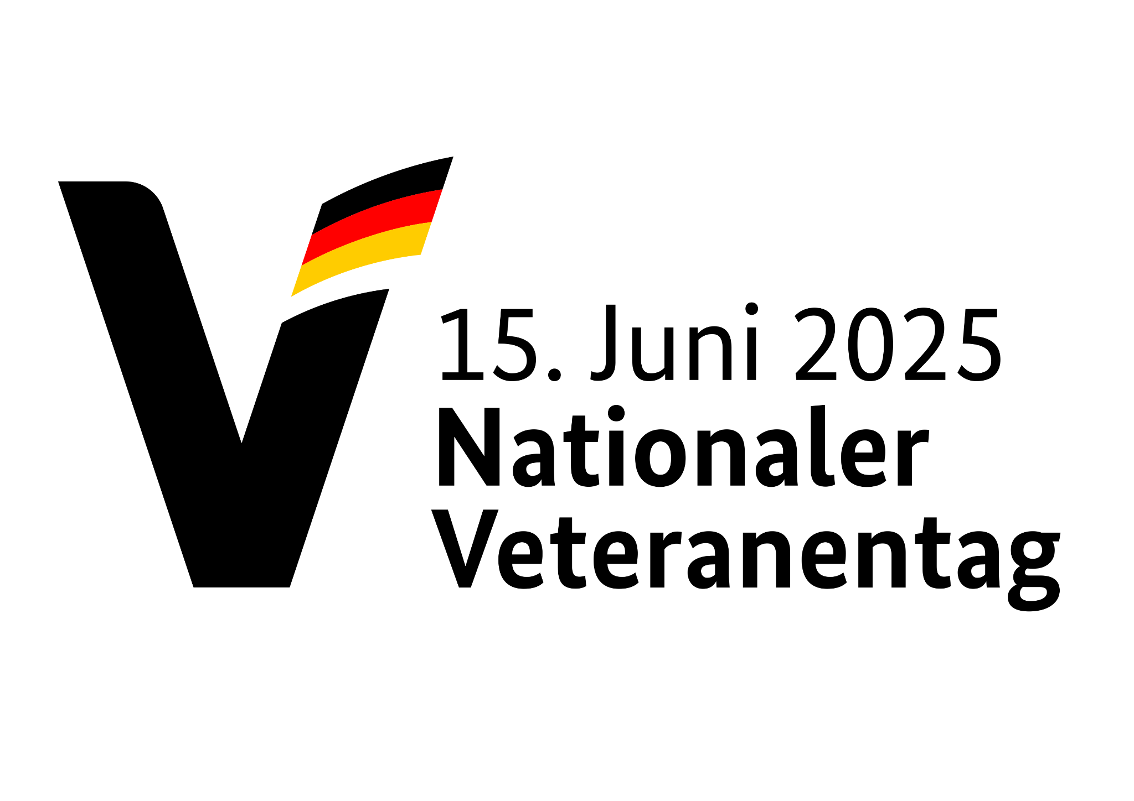

# **2. Fragebogen**

1. Bitte nennen Sie uns Ihren Vor- und Nachnamen:

2. Bitte nennen Sie uns Ihr Alter:

3. Wo wohnen Sie derzeit (Region, Ort)?

4. In welchem Zeitraum haben Sie bei der Bundeswehr gedient?

5. Bei welcher Einheit haben Sie bei der Bundeswehr gedient?

6. Wo waren Sie stationiert?

7. Was ist Ihnen aus Ihrer aktiven Zeit bei der Bundeswehr besonders in Erinnerung geblieben? (optional)

8. Wie können wir Sie erreichen (E-Mail-Adresse, Telefonnummer)?

9. Bitte übermitteln Sie uns ein aktuelles persönliches Bild.

# 

# 

# 

# 

# **3. Disclaimer Datenschutz**

Wir nehmen den Schutz Ihrer persönlichen Daten sehr ernst. Die von Ihnen angegebenen personenbezogenen Informationen werden:

* ausschließlich für den angegebenen Zweck verwendet
* vertraulich behandelt
* nach Erfüllung des Zwecks gelöscht
* vertraulich an die die Kampagne konzipierende PR-Agentur weitergegeben.

Mit der Angabe Ihrer Daten stimmen Sie dieser Verwendung zu. Sie haben jederzeit das Recht auf Auskunft, Berichtigung oder Löschung Ihrer Daten.

Bei Fragen zum Datenschutz oder zum weiteren Vorgehen kontaktieren Sie uns bitte per Mail:

[nationalerVeteranentag@bmvg.bund.de](mailto:nationalerVeteranentag@bmvg.bund.de)